Detaljregulering for Velia Sør
Vedlegg – arealbruksendring myr

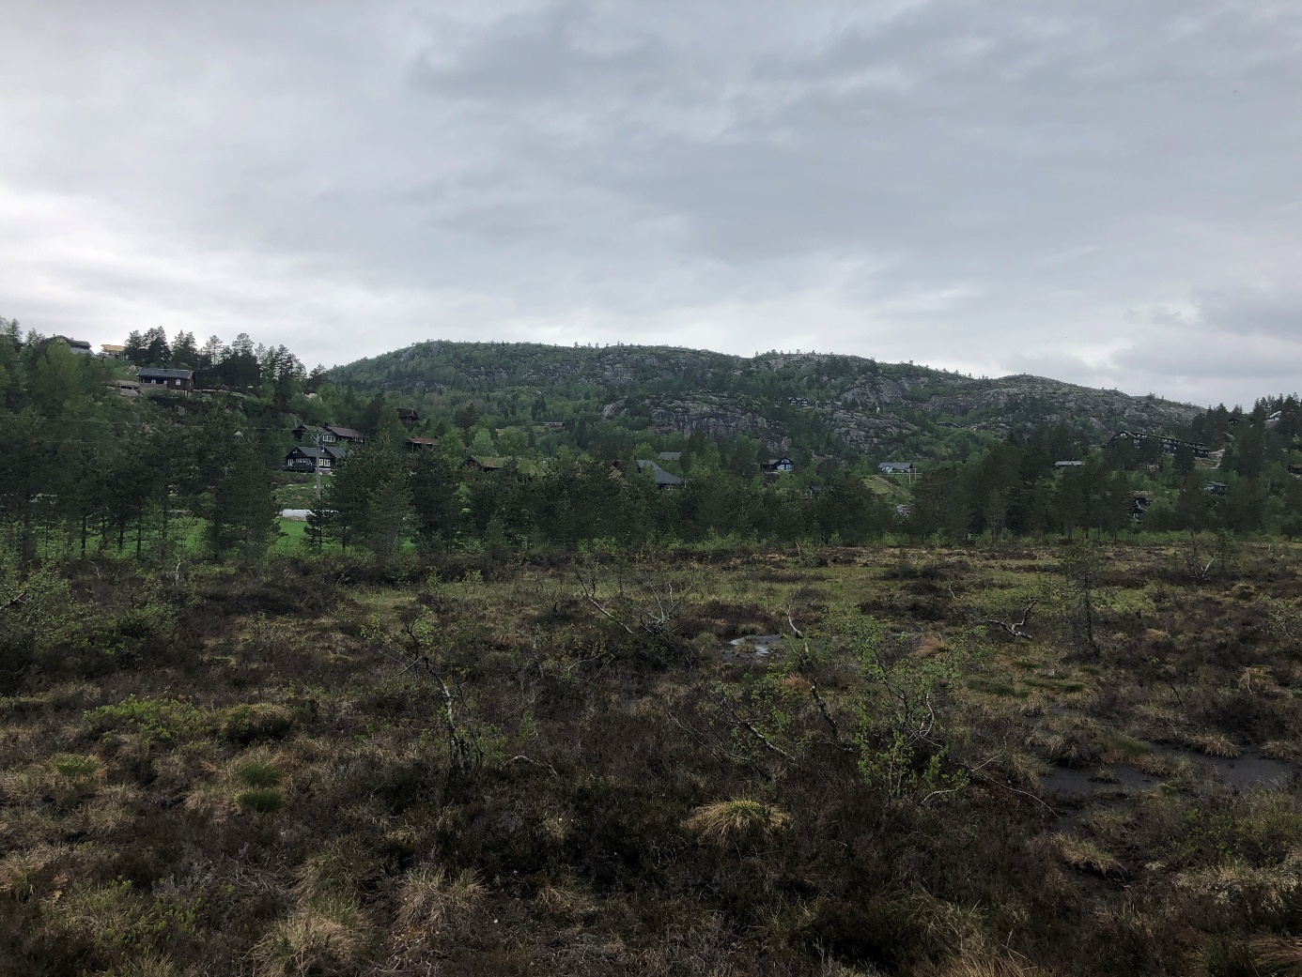

PlanID: 20210090
Kommune: Åseral

Dato: 09.07.2021
Siste revisjon:

Myrarealer og dybdemåling

Arealet av myrene i området er ca 50daa, om man slår sammen arealene for myr uten skog (myra i øst) og uproduktiv skog inkl. myr (myra i vest) i NIBIOs markslag (AR5, 13 klasser). Her er arealene av myra som ligger like utenfor planområdet tatt med, samtidig som arealet av myra som ligger under den nye fyllinga langs Panoramavegen er tatt bort.

I bildet nedenfor er markslaget av myrene markert med blå farge. Avgrensning av dybdemålingene er markert med stiplet linje, og fyllingen langs Panoramavegen er markert med heltrukken linje.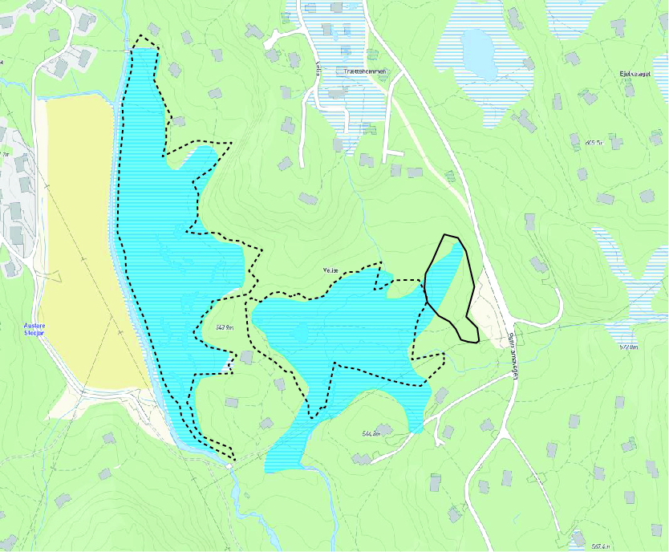

Dybdemålingene ble gjennomført da det var snø i området, da dette gjør det enklere å kartlegge store områder uten inngrep i terrenget. Det er målt inn ca 5900 punkter med georadar. Avstanden mellom punktene er ca 1,5m i lengderetning og 5m i bredderetning. Bildet til venstre gir et visst inntrykk av hvordan punktene er fordelt.

Dybdekart

Fra punktene som ble målt opp er det først lagd en terrengmodell, og deretter hentet frem dybdekoter for dette terrenget. Dybdene er relative til overflaten.

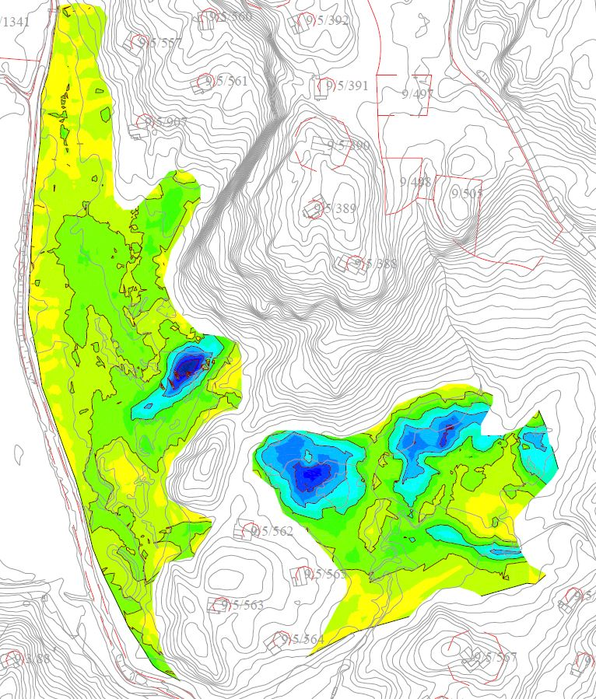

Dybdekart i målestokk er vedlagt.

Volumberegning

I volumberegningen er kotene delt inn i flater. Arealet av flatene for de ulike høydeintervallene er slått sammen og multiplisert med gjennomsnittsdybden. F.eks. hvis det totalt er 4 daa med myr som ligger mellom 1 og 1,5 meters dybde, blir volumet 4000m² x 1,25m = 5000m³.

Tabell 1: Volumberegning av hele myra (innenfor oppmålt område)

Dybdeintervall | Gjennomsnittsdybde | Tot. areal (daa) | Tot. volum (m³)
0-0,5 | 0,25 | 6,3 | 1575
0,5-1 | 0,75 | 16 | 12000
1-1,5 | 1,25 | 12,8 | 16000
1,5-2 | 1,75 | 4,4 | 7700
2-2,5 | 2,25 | 2,4 | 5400
2,5-3 | 2,75 | 2 | 5500
3-3,5 | 3,25 | 1,7 | 5525
3,5-4 | 3,75 | 1 | 3750
4-4,5 | 4,25 | 0,3 | 1275
4,5-5 | 4,75 | 0,1 | 475
5-5,5 | 5,25 | 0,1 | 525
5,5-6 | 5,75 | 0,03 | 173
Totalt |  | 47,13 | 59898

Det er gjort volumberegninger av myra innenfor byggeområdene (tomter, parkeringsareal, veger og grøfter) for planforslaget/ utbyggingsalternativ 2. Utregningen er gjort på samme måte.

Tabell 2: Volumberegning av myrareal i byggeområder (eks skiløype)

Dybdeintervall | Gjennomsnittsdybde | Tot. areal (daa) | Tot. volum (m³)
0-0,5 | 0,25 | 2,8 | 700
0,5-1 | 0,75 | 10,7 | 8025
1-1,5 | 1,25 | 8,9 | 11125
1,5-2 | 1,75 | 1,8 | 3150
2-2,5 | 2,25 | 0,3 | 675
2,5-3 | 2,75 | 0,3 | 825
3-3,5 | 3,25 | 0,1 | 325
3,5-4 | 3,75 | 0
4-4,5 | 4,25 | 0
4,5-5 | 4,75 | 0
5-5,5 | 5,25 | 0
5,5-6 | 5,75 | 0
Totalt |  | 24,9 | 24825

Arealbruksendring

Miljødirektoratets regneark for klimagassutslipp ved arealbruksendringer er benyttet til å kvantifisere CO₂-utslipene av omdisponering av myr. Regnearket er tilgjengelig på miljødirektoratets hjemmeside.

Kommunedelplanen - inngangsdata og resultat

Camping:

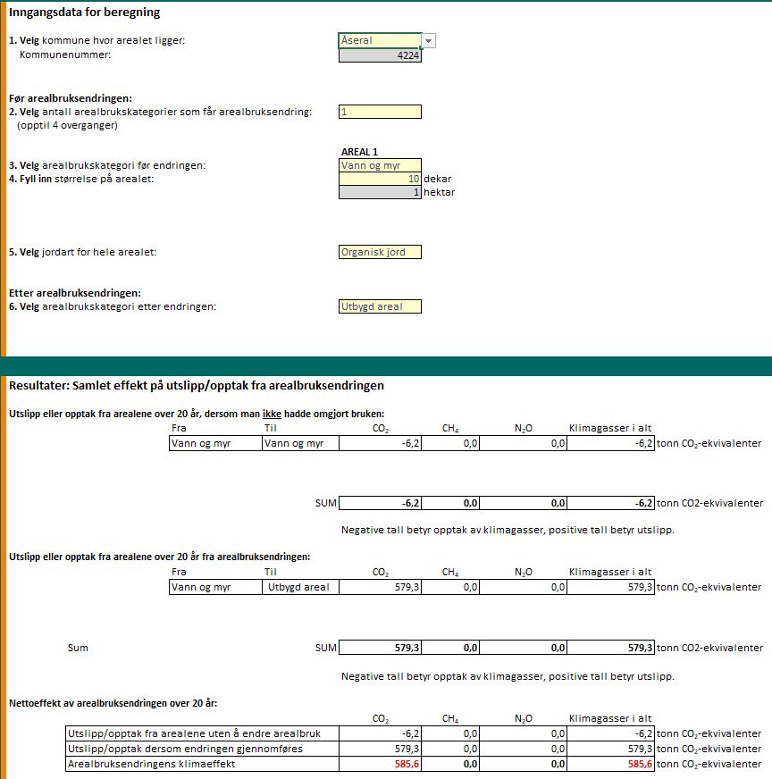

Golf:

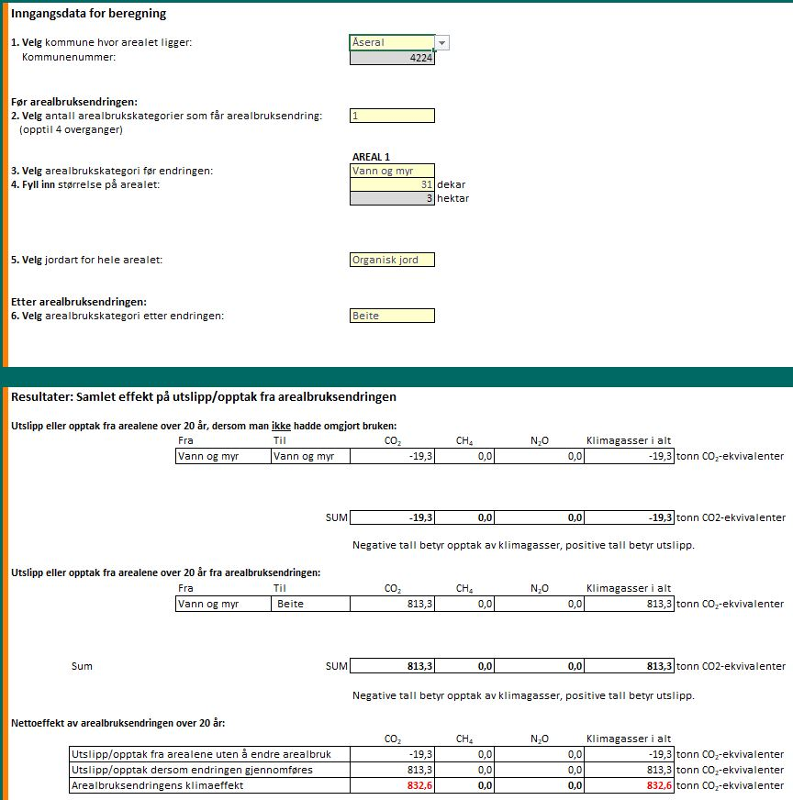

Planforslaget – inngangsdata og resultat

